Міністерство освіти і науки України

Національний університет «Львівська політехніка»

Кафедра АСУ

**РОЗРАХУНКОВА РОБОТА**

**з дисципліни:**

**«Управління IT-проектами»**

Виконала

Ст. гр. КН-410

Дмитрик Зоряна

Прийняв

Батюк А. Є.

Львів – 2017

***Тема:*** Створення і оптимізація ІТ-проекту в середовищі MicrosoftProject.

***Мета:*** Ознайомитись із середовищем Microsoft Project та створити проект, згідно обраної теми, розробити план проекту на основі моделі проекту, здійснити моніторинг проекту, відзначити роботи, передбачені проектом, як виконані станом на певну дату, виявити резерви вдосконалення проекту, запропонувати і обґрунтувати найбільш виправданий компроміс між витратами на виконання проекту і його тривалістю.

**Технічне завдання**

Керування проектом розробки автоматизованої системи відслідковування посилок(далі СВП).

Програмний продукт призначений для поштових служб, які можуть забезпечити своїм клієнтам можливість бачити де знаходиться посилка в процесі доставки.

**Загальна характеристика проекту**

Перед створенням системи відслідковування посилок необхідно замовити обладнання для розробників, підготувати їм комфортні умови праці та, власне, найняти розробників різних рангів. Початок розробки інтернет магазину почнеться з створення та узгодження технічного завдання з Teamleader-ом, а завершенням буде здача замовнику закінченого та узгодженого з ним варіанту СВП.

Для виконання проекту необхідно виконати наступні етапи:

1. Етап підготовки
2. Етап затвердження
3. Етап розробки
4. Етап тестування
5. Етап завершення

Створення інтернет магазину відбуватиметься лише на 3, 4 та 5 етапах, оскільки саме в них будуть виконані дії з створення, тестування СВП з подальшим узгодженням розробленого продукту з замовником. Етапи ж 1 та 2 не відносяться до створення інтернет магазину: на етапі 1 відбуються дії влаштуванням комфортних умов праці, наймом персоналу та підготовкою їм робочих місць, а на етапі 2 відбується узгодження з замовником проекту та поділом роботи між працівниками.

Дата початку – 20 жовтня 2019 о 9:00, дата завершення – 11 лютого 2020 о 18:00, тобто тривалість виконання проекту становить 78 днів.

**Характеристика ресурсів**

|  |  |  |  |
| --- | --- | --- | --- |
| **Назва ресурсу** | **Кількість** | **Оплата** | **Понаднормова оплата** |
| Керівник проекту | 1 особа | 300 грн./год | 320 грн./год |
| Рекрутер | 1 особа | 100 грн./год | 110 грн./год |
| Девелопер | 3 особи | 200 грн./год | 220 грн./год |
| Фронт-розробник | 1 особа | 200 грн./год | 210 грн./год |
| Веб-дизайнер | 1 особа | 150 грн./год | 150 грн./год |
| Тестер | 2 особи | 150 грн./год | 150 грн./год |
| Оренда офісу | 1 | 40 грн./год | 40 грн./год |
| Оренда веб-адреси | 1 | 2 грн./год | 2 грн./год |
| Комп’ютер | 7 | 20 грн./год | 20 грн./год |
| Купівля ПЗ | 7 | 2 грн./год | 2 грн./год |

**Роботи**

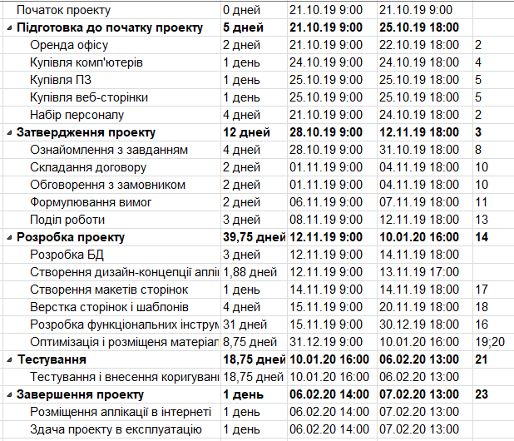

**Хід роботи**

1. Для введення даних про ресурси використаємо форму представлення даних “Лист ресурсів”. Вводимо назву ресурсу, вибираємо його тип(трудовий, матеріальний, витрати). Для матеріальних ресурсів доступність не вказують, але обов'язково задають одиницю виміру матеріалів. Створений лист ресурсів відображено на рис. 1:

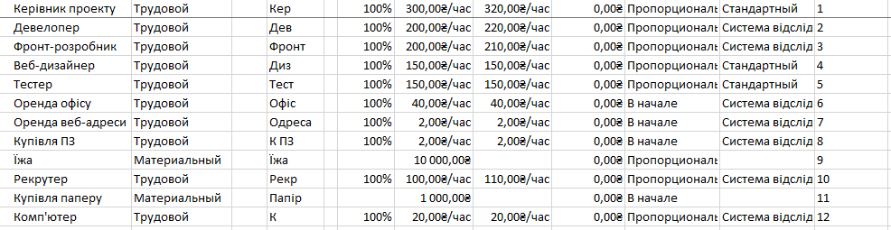

*Рис. 1 – Лист ресурсів*

1. Для введення даних про роботи використаємо форму представлення даних “Діаграма Ганта з відслідковуванням”. Таким чином, на одному робочому листі ми зможемо побачити як описи робіт, так і їх відповідні відображення на діаграмі Ганта (рис. 2).

При плануванні робіт вказуємо назви робіт, їх тривалість, дати початку і закінчення, необхідні трудові та матеріальні ресурси, роботи-попередники. Датою початку першої роботи є дата початку проекту,для інших робіт необхідно вказати роботи-попередники (ті, після завершення яких зможе початись інша).

Рекомендується наступна послідовність дій при заповненні таблиці робіт:

* Вводяться всі дочірні роботи.
* Далі необхідно дочірні роботи об'єднати в складові роботи
* Далі слід вказати попередників для всіх завдань, для яких це потрібно.

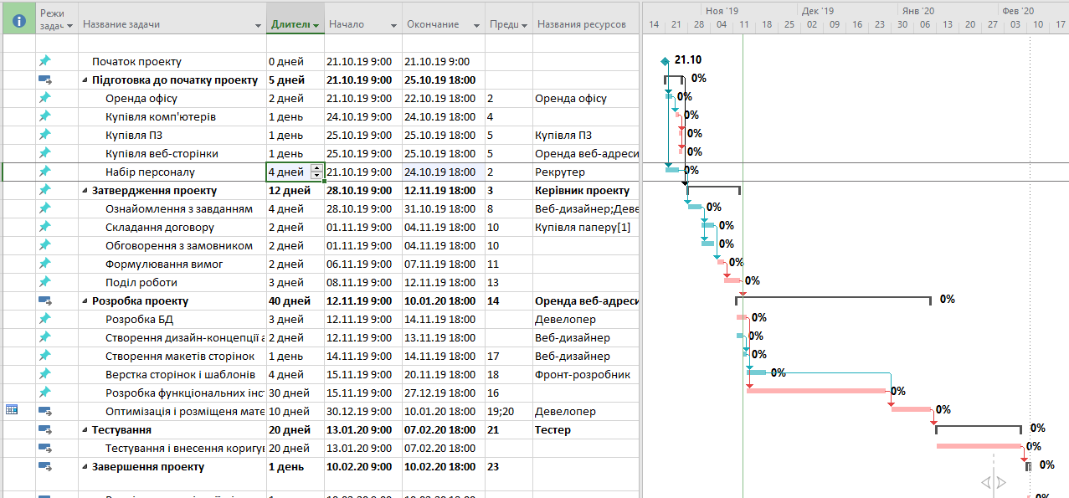

*Рис. 2 – Лист робіт та діаграма Ганта з відслідковуванням*

Маємо базовий план, який назвемо план А. Переглянемо статистику проекту при дотриманні цього плану (рис. 3):

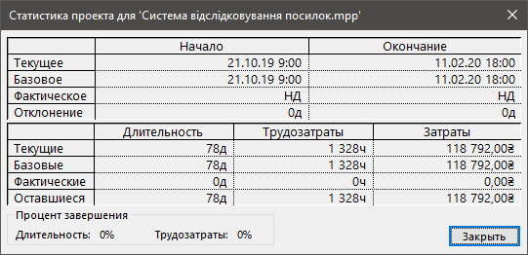

*Рис. 3 – Статистика проекту (базовий план – план А)*

Вартість етапів можна переглянути за допомогою звіту MSProject про огляд затрат на задачі (рис. 4):

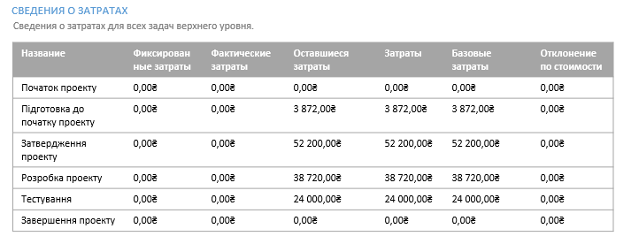

*Рис. 4 – Вартість етапів при базовому плані*

Крім того, за допомогою звіту MSProjectпро огляд ресурсів можна побачити стан трудозатрат для всіх трудових ресурсів (рис. 5):

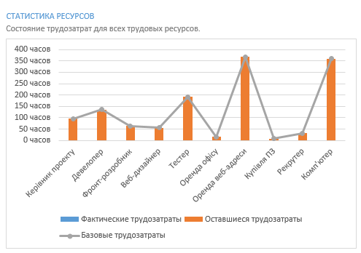

*Рис. 5 – Звіт про огляд ресурсів*

Оскільки нас цікавить оптимізація використання ресурсів виду розробників, оптимізацію робітників та менеджерів з реклами не проводитимемо (як і оптимізацію етапів підготовки та розповсюдження, на яких задіяні хіба останні вказані ресурси).

На діаграмі Ганта видно, що критичний шлях складають майже всі роботи. Усі етапи розробки інтернет магазину залежать один від одного.

1. Для знаходження найбільш оптимального плану проекту, проаналізуємо наступні варіанти:
2. ***Базовий план (план А)***.

Статистику цього плану наведено на рис. 3. *Згідно з цим планом, проект має бути завершеним за 78 днів, а його вартість складатиме ₴118 792****.***

1. ***Плани із введенням понаднормових днів (план В)****.*

У плані В1 вводитимемо понаднормові дні для найбільш дорогих ресурсів, що виконують довготривалі роботи:

* + 1. Робота “ Розробка функціональних властивостей ”.
    2. Робота “Тестування ”.

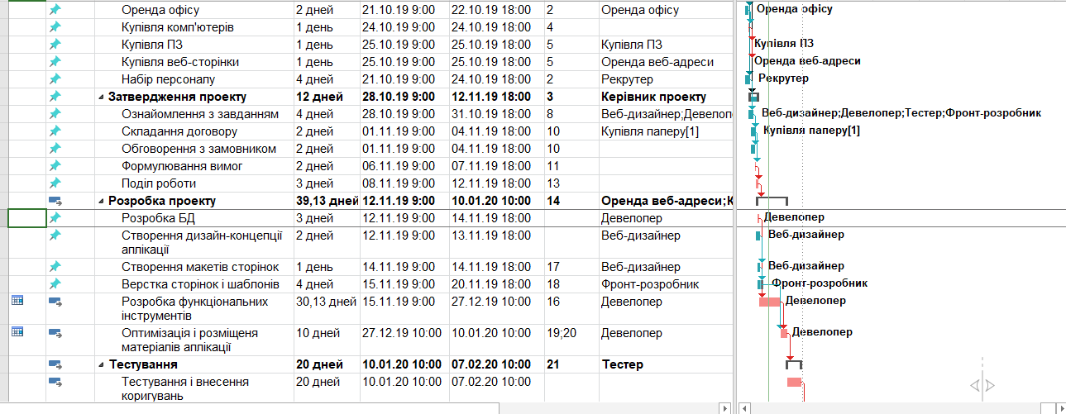

*Рис. 6 – Діаграма Ганта з відслідковуванням після введення понаднормових днів для дорогих трудових ресурсів*

З діаграми Ганта на рис. 6 видно, що тривалість проекту зменшилась. Переглянемо статистику проекту для плану В1 (рис. 7):

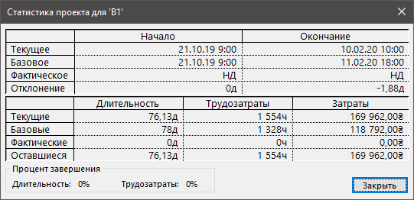

*Рис. 7 – Статистика проекту (план – план В1)*

Як бачимо з рис. 7, нам вдалось на 1,88 днів зменшити тривалість проекту та проте вартість проекту збільшилась на ₴51 170.

* 1. У плані В2 вводитимемо понаднормові дні для менш дорогих ресурсів, що виконують довготривалі роботи:
     1. Робота «Тестування».

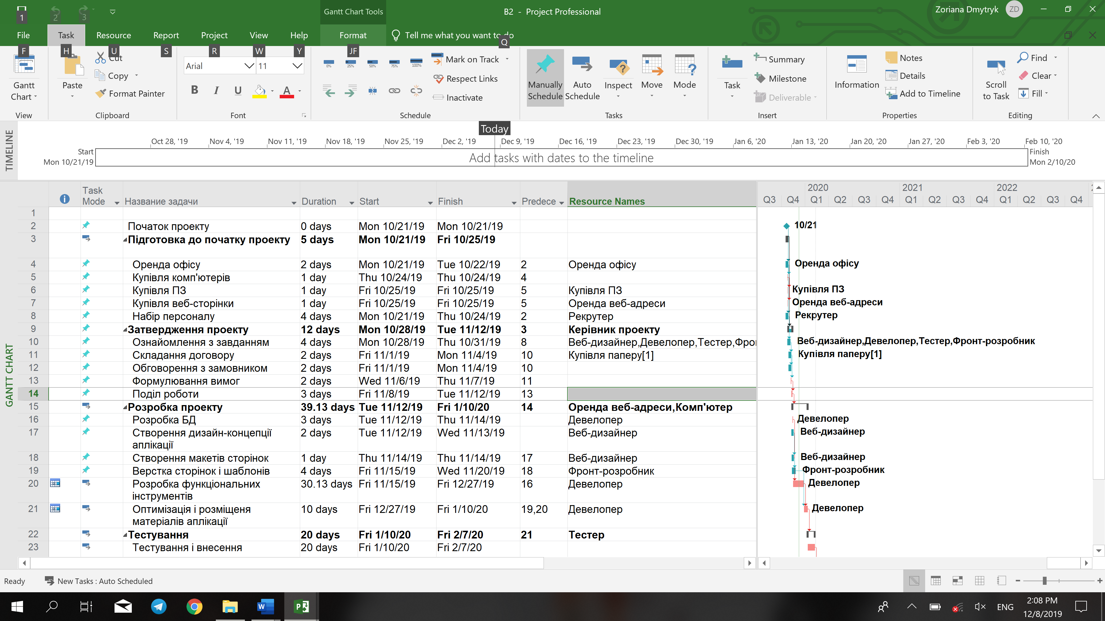

*Рис. 8 – Діаграма Ганта з відслідковуванням після введення понаднормових днів для дешевших трудових ресурсів*

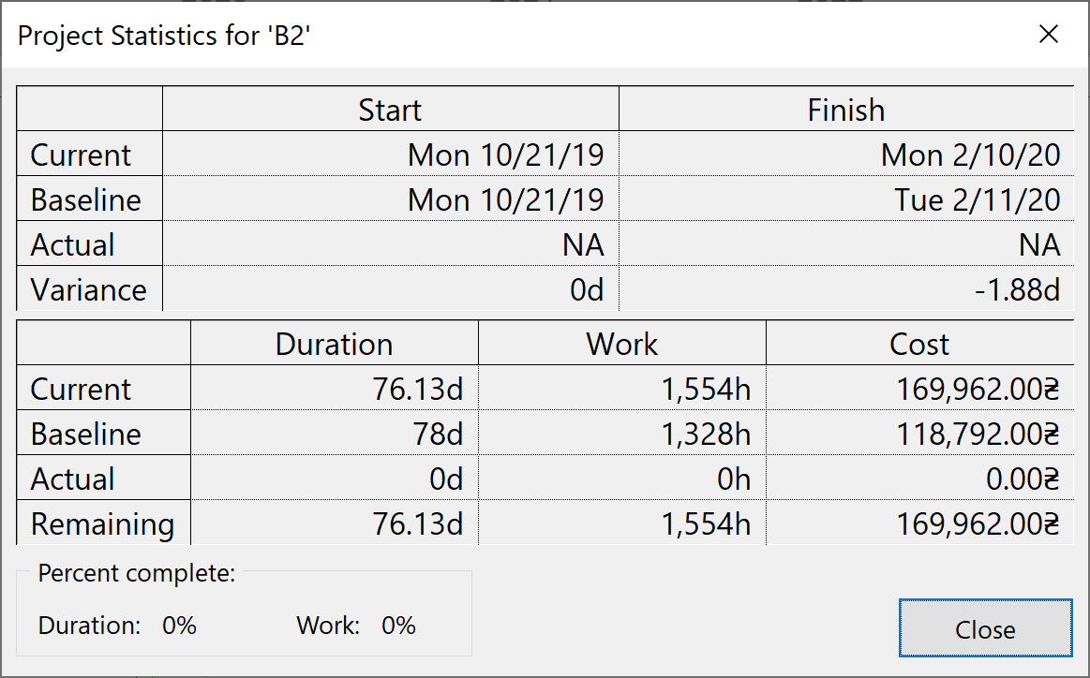

*Рис. 9 – Статистика проекту (план – план В2)*

Як бачимо з рис. 9, нам вдалось на 1,88 днів зменшити тривалість проекту та проте вартість проекту збільшилась на ₴51 170.

* 1. У плані В3 поєднаємо в єдине ціле плани В1 та В2:

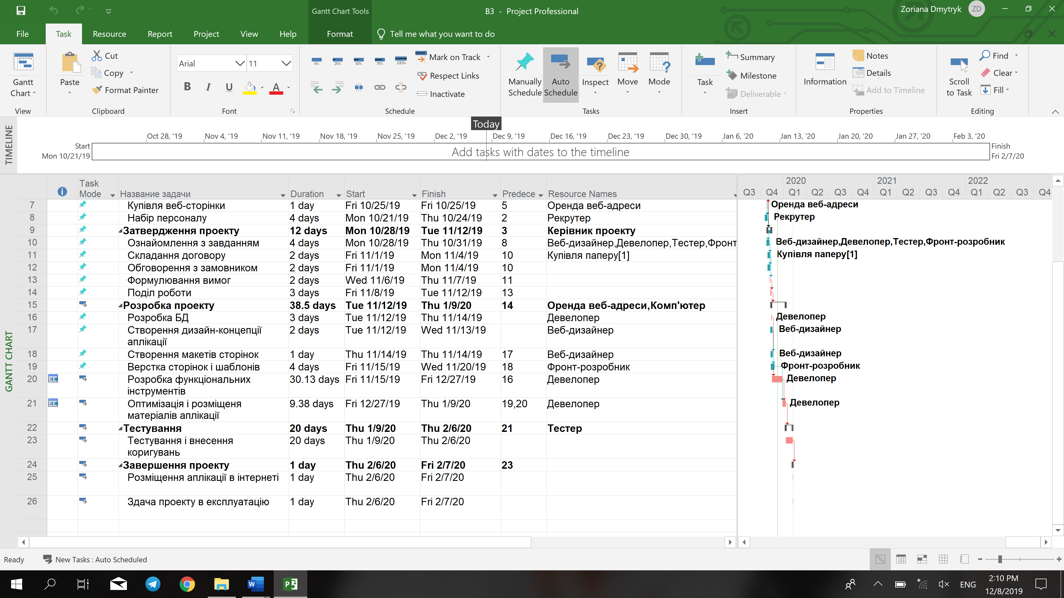

*Рис. 10 – Діаграма Ганта з відслідковуванням після введення понаднормових днів для дорогих та дешевших трудових ресурсів*

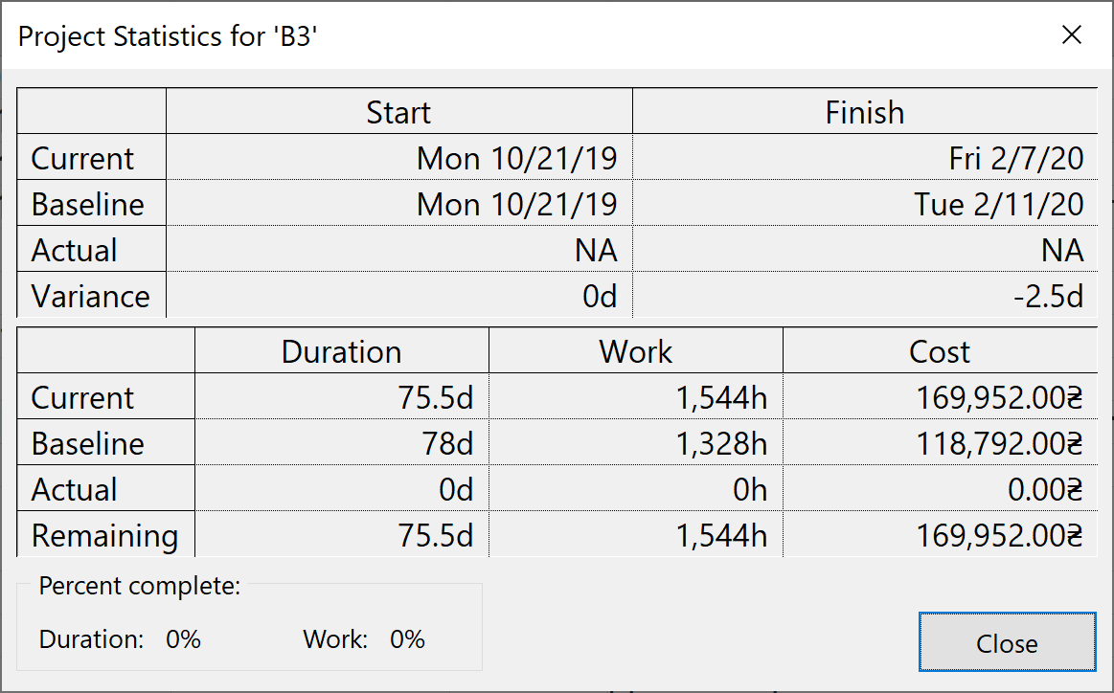

*Рис. 11 – Статистика проекту (план – план В3)*

Як бачимо з рис. 11, нам вдалось на 2,5 днів зменшити тривалість проекту проте вартість проекту зросла на ₴51,160‬.

1. ***Плани із залученням додаткових працівників (план С).***
   1. У плані С1 оперуватимемо з трудовими ресурсами додаючи працівників:
      1. Робота “Розробка БД”.
      2. Робота “Розробка функціональних інструментів”.
      3. Робота “Верстка сторінок і шаблонів”.
      4. Робота “Тестування”.

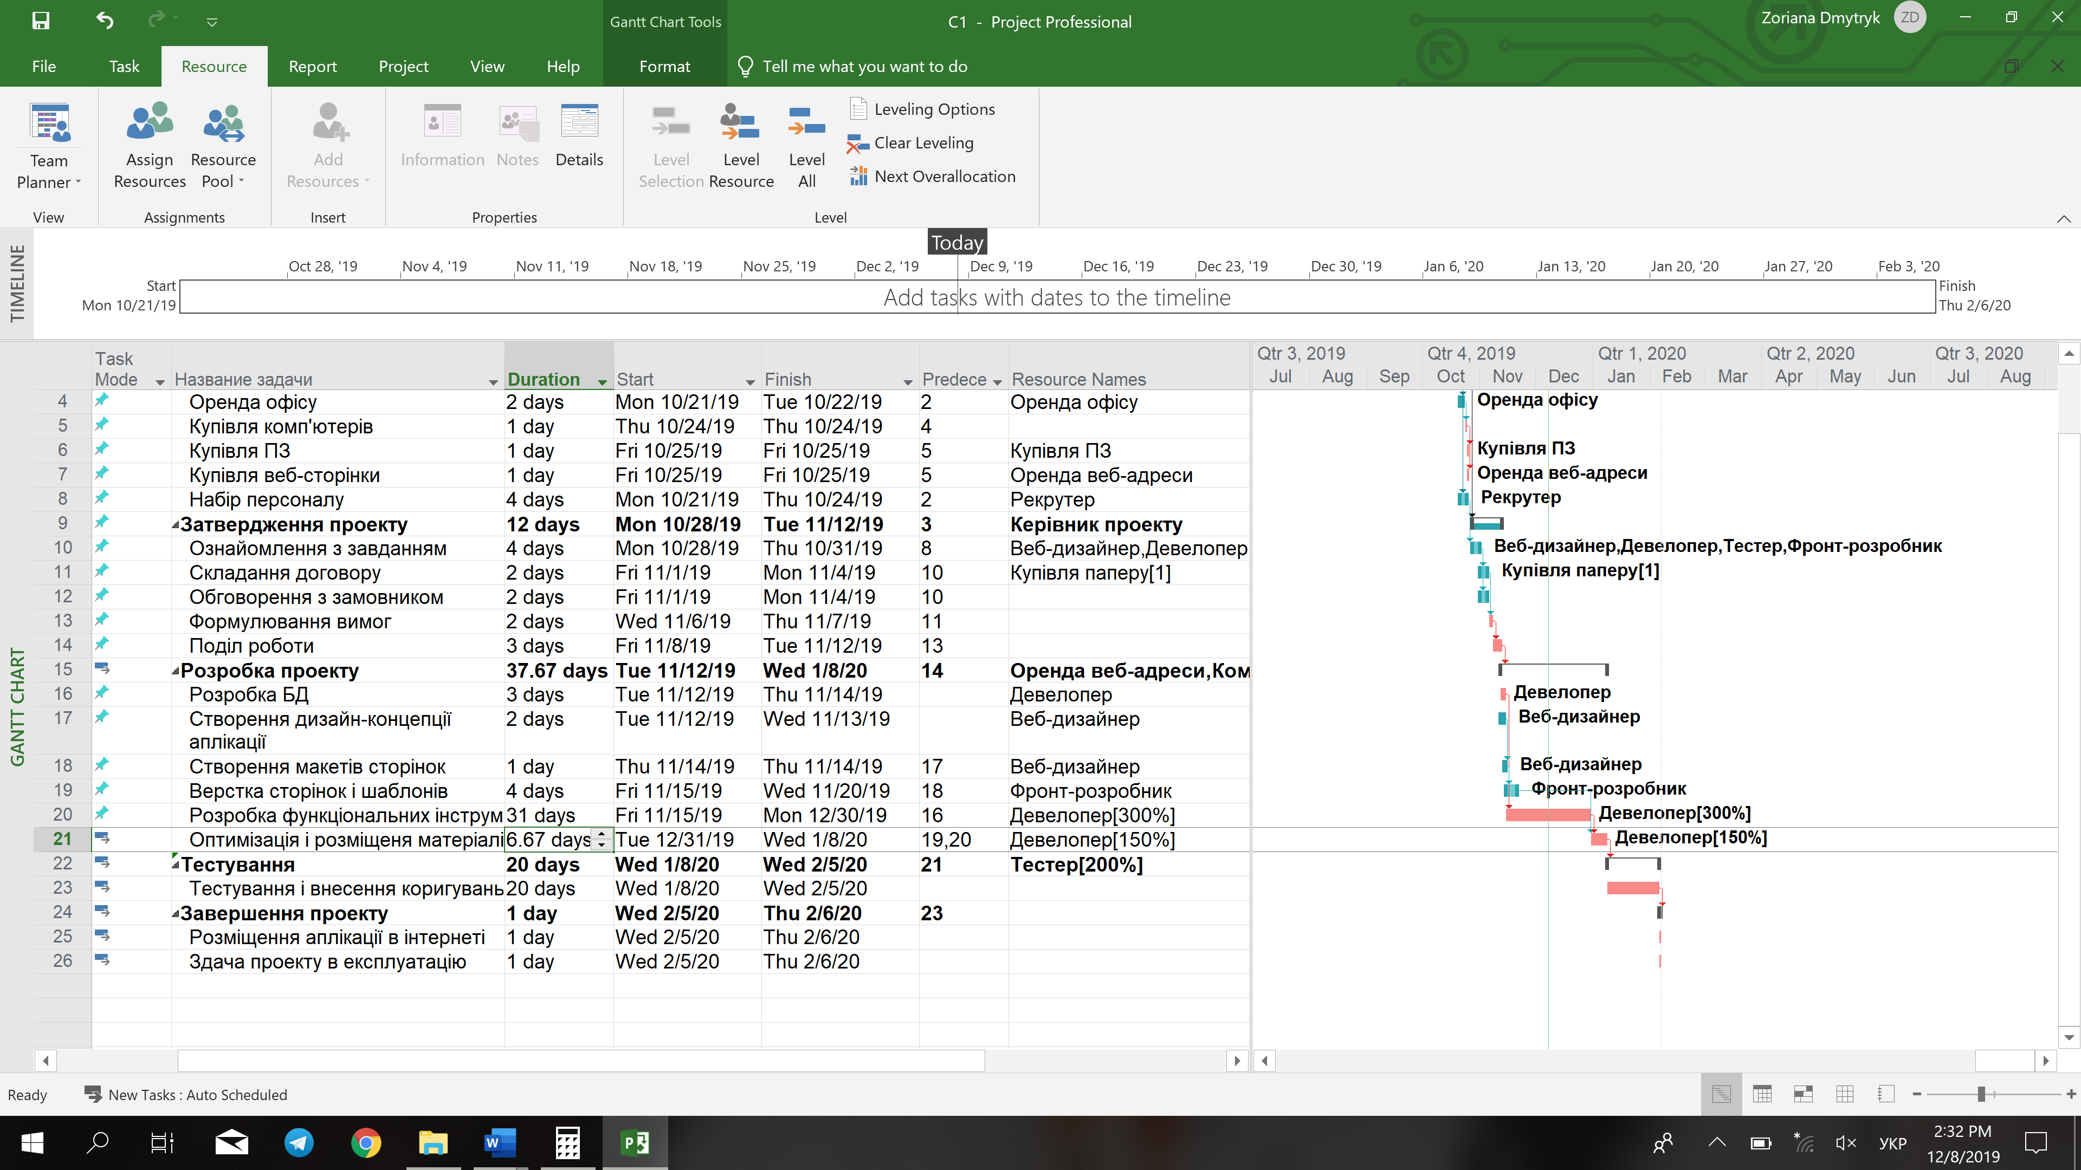

*Рис. 12 – Діаграма Ганта з відслідковуванням після введення додаткових працівників для робіт*

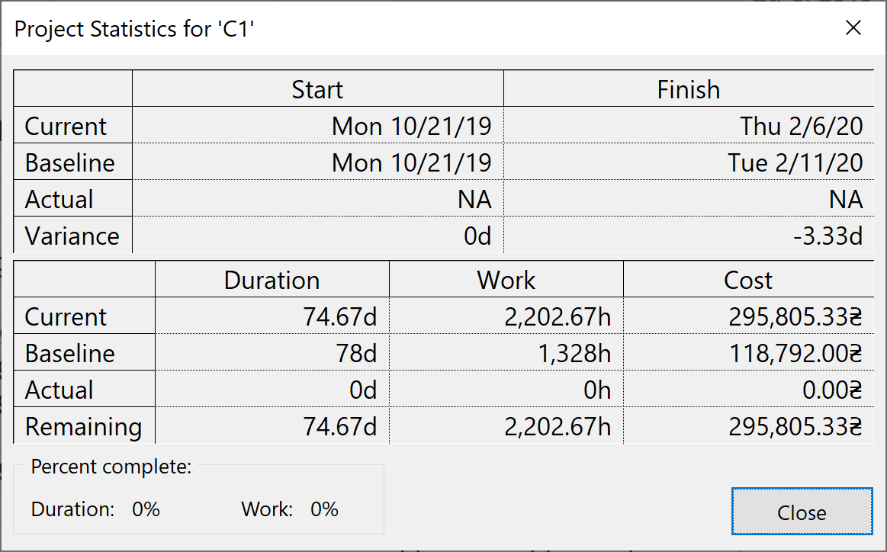

*Рис. 13 – Статистика проекту (план – план С1)*

Як бачимо з рис. 13, нам вдалось на 3,33 днів зменшити тривалість проекту, вартість проекту збільшилась на ₴177 013,33.

* 1. У плані С2 оперуватимемо з трудовими ресурсами віднімаючи працівників:
     1. Робота “Оптимізація та розміщення матеріалів”.
     2. Робота «Створення макетів сторінок».

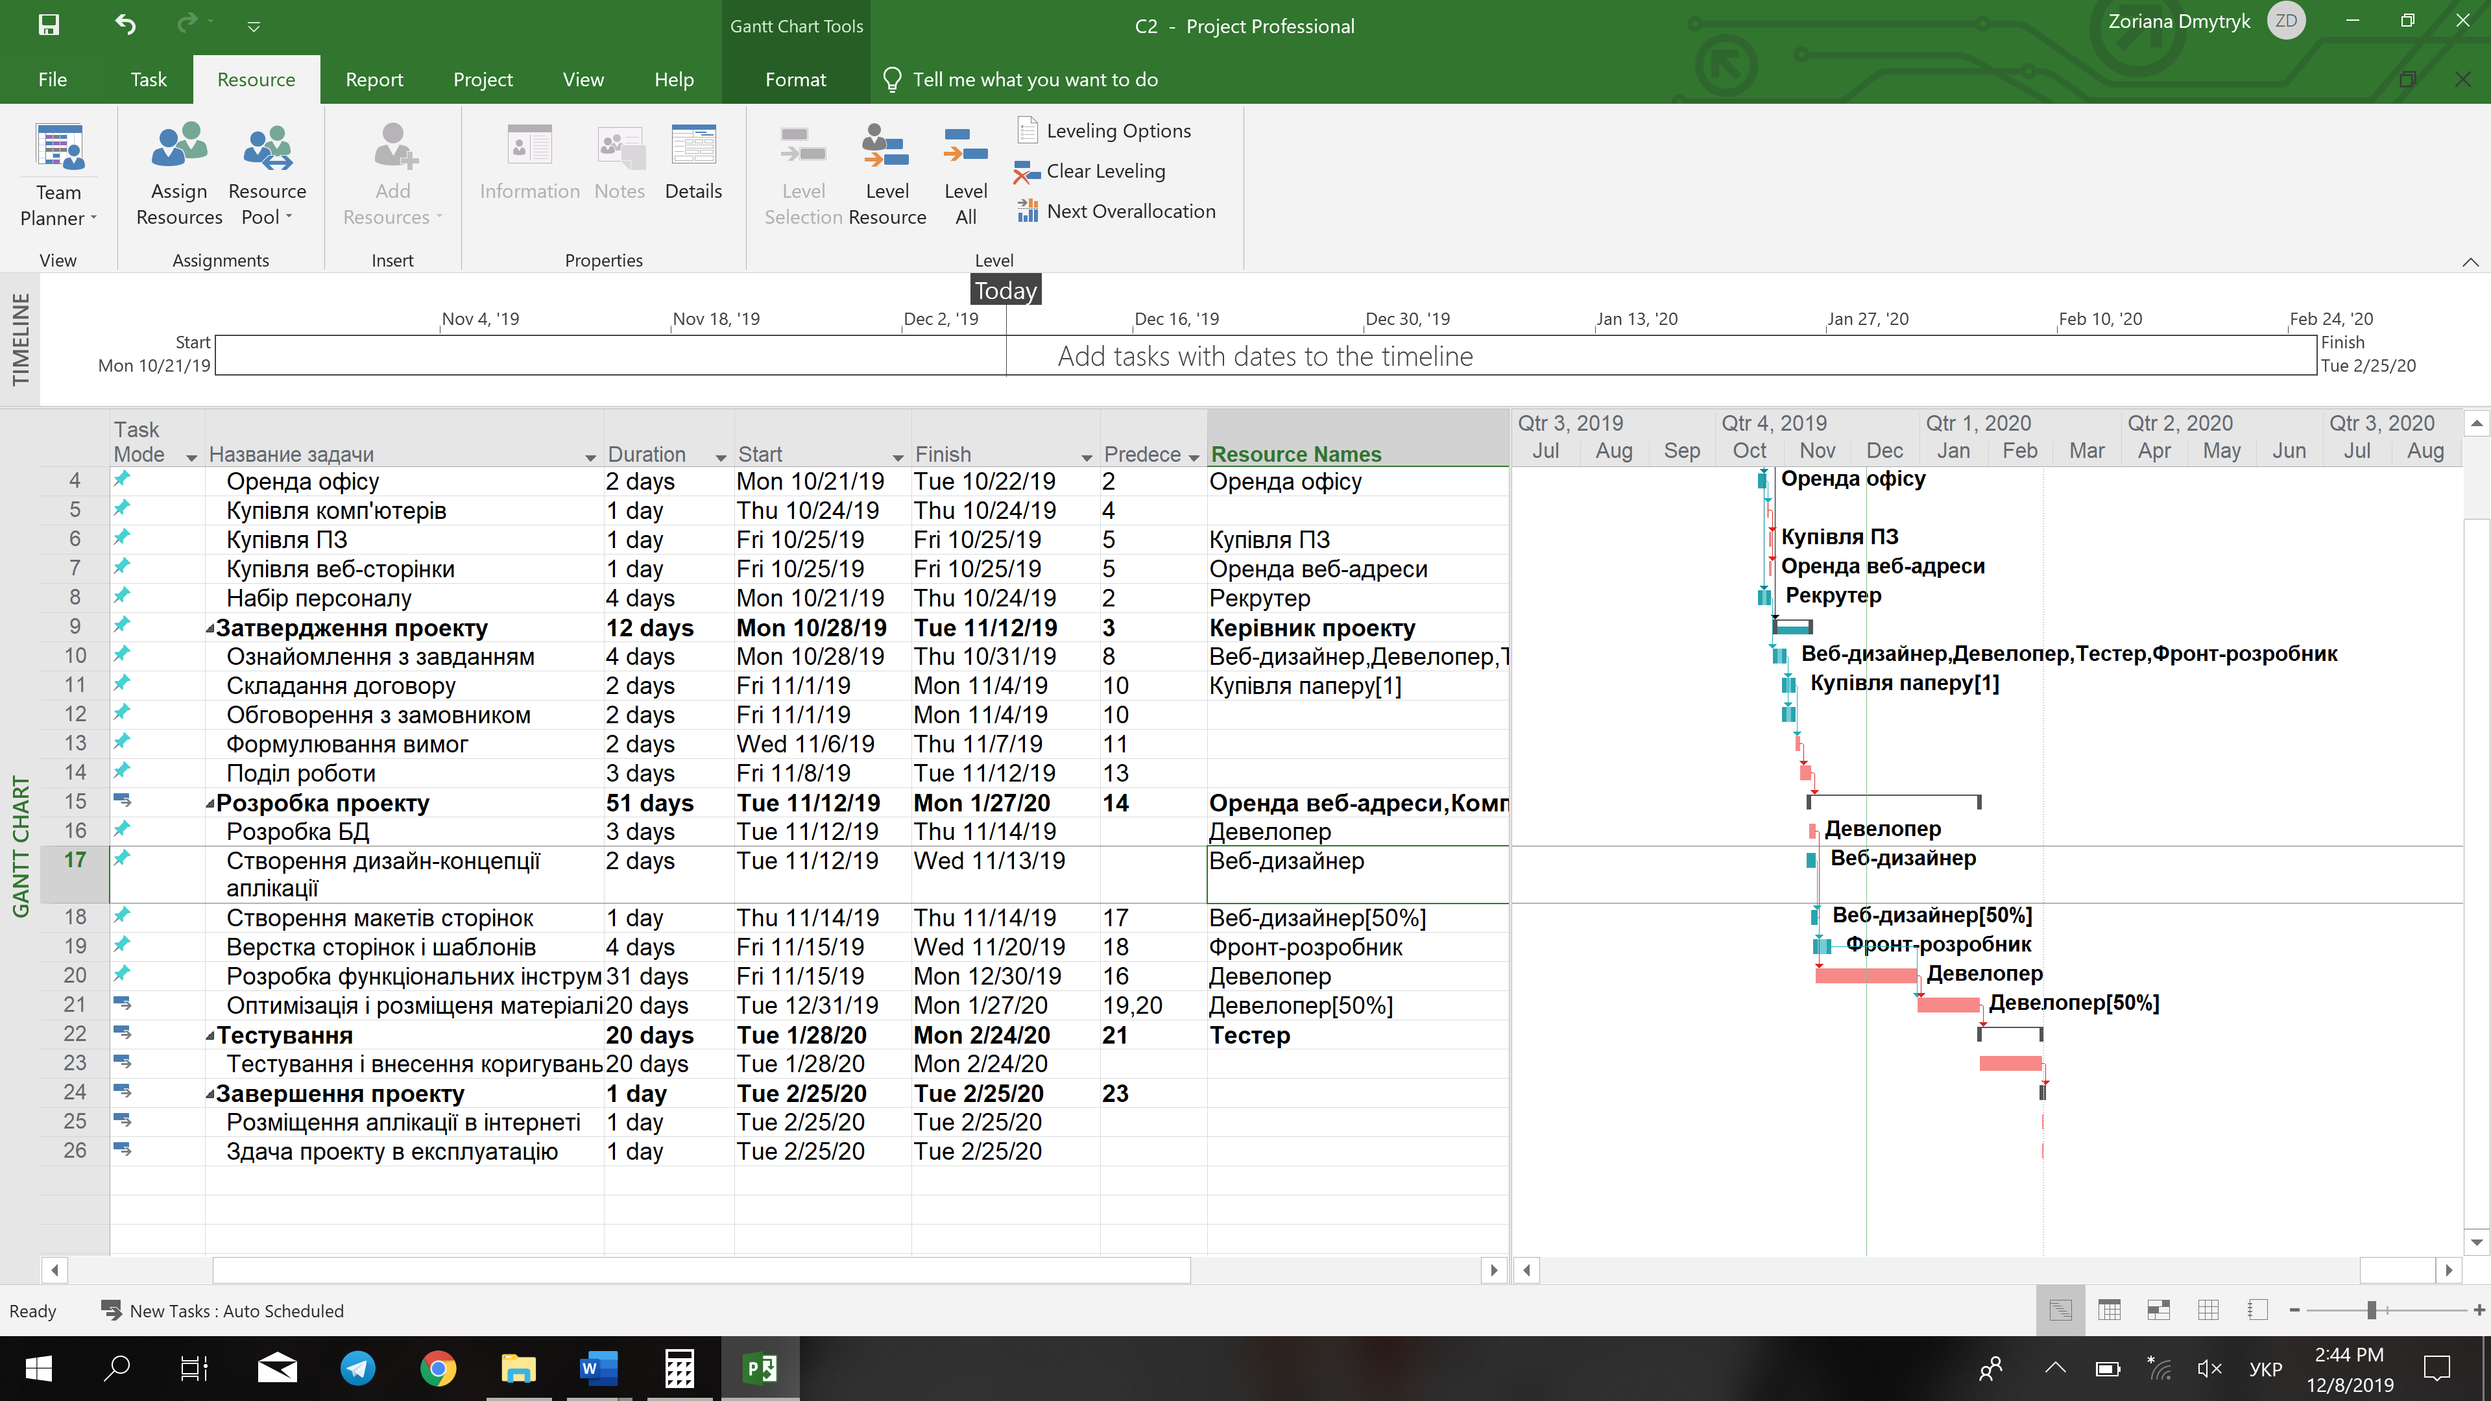

*Рис. 14 – Діаграма Ганта з відслідковуванням після усунення працівників з робіт*

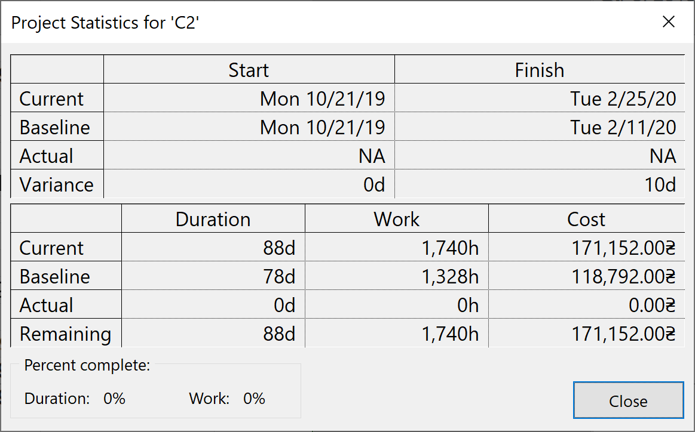

*Рис. 15 – Статистика проекту (план – план С2)*

Як бачимо з рис. 15, тривалість проекту збільшилась на 10 днів, а вартість зросла на ₴52 360.

* 1. У плані С3 певним чином поєднаємо плани С1 та С2, шляхом додавання працівників на одні роботи, та їх усунення з інших:
     1. Робота “Розробка БД”.
     2. Робота “Розробка функціональних інструментів”.
     3. Робота “Верстка сторінок і шаблонів”.
     4. Робота “Тестування”.
     5. Робота “Оптимізація та розміщення матеріалів”.
     6. Робота «Створення макетів сторінок».

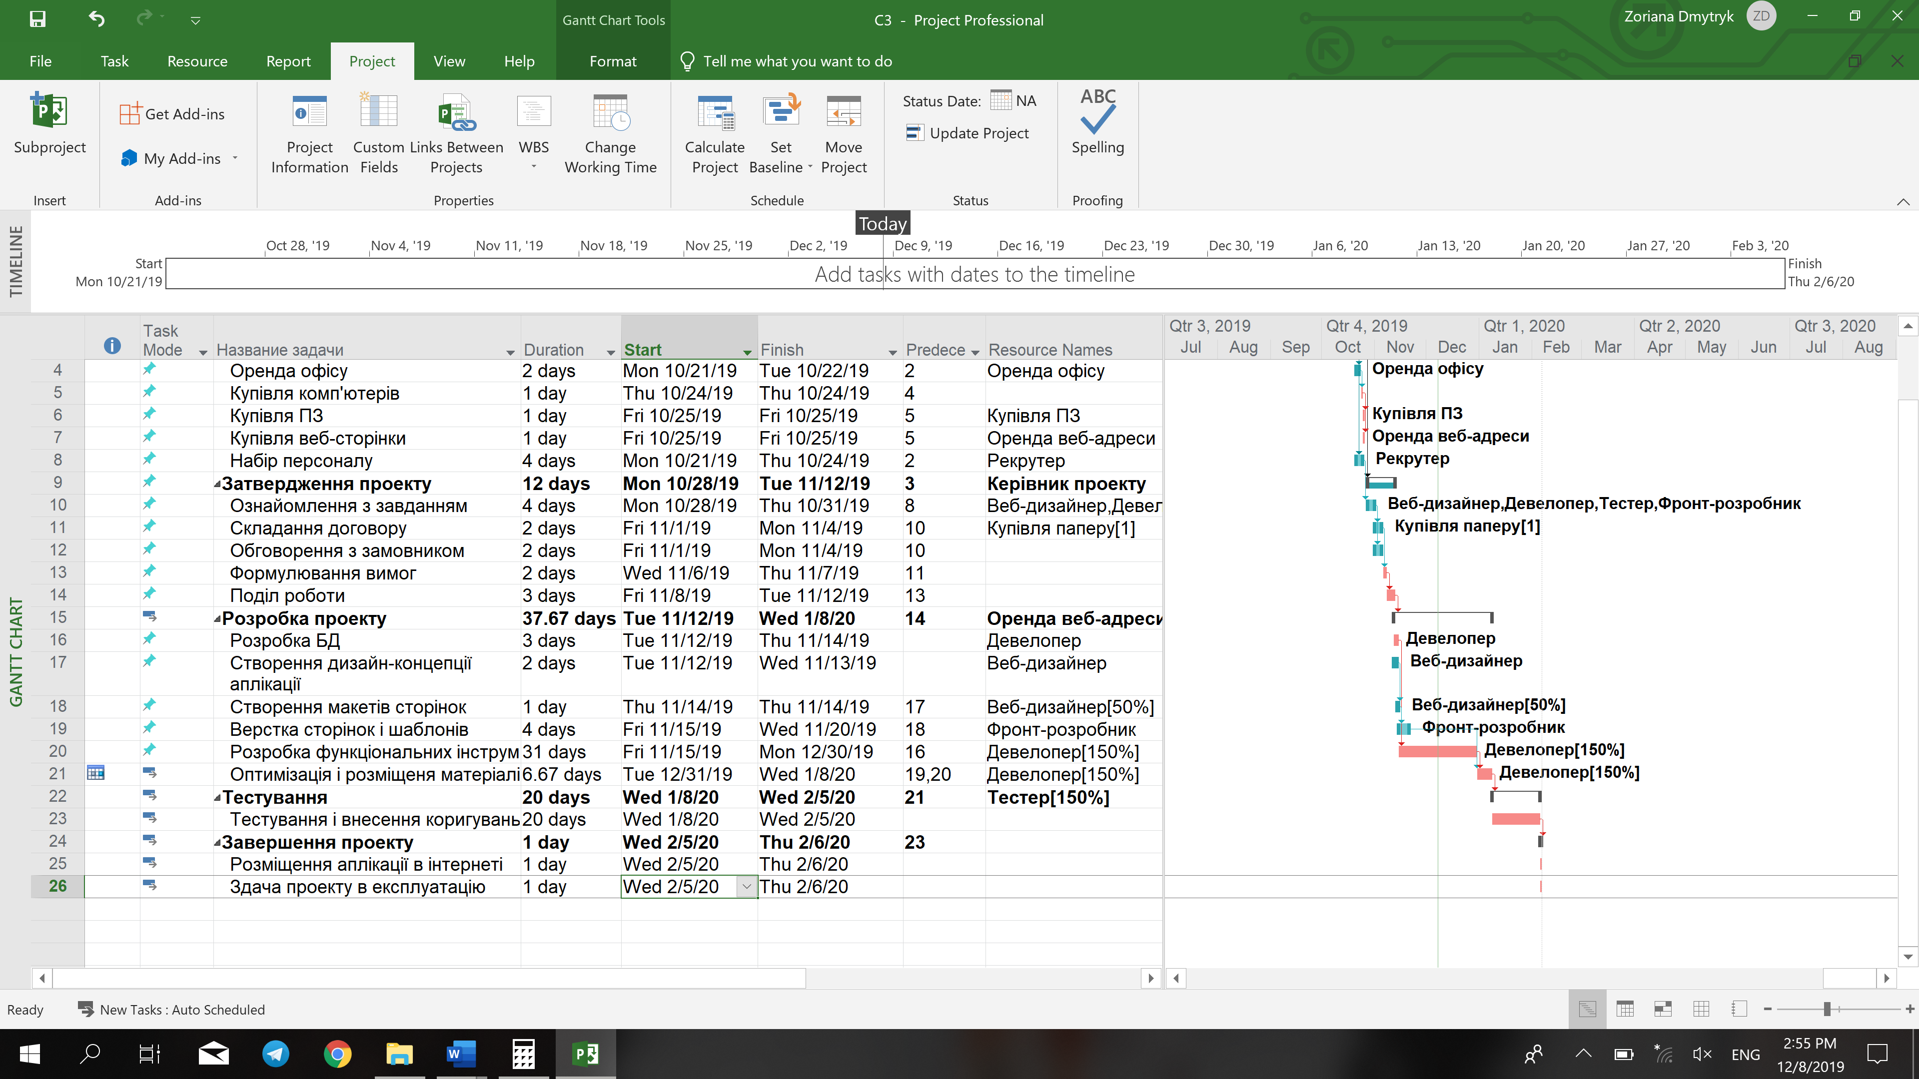

*Рис. 16 – Діаграма Ганта з відслідковуванням після введення понаднормових днів для дорогих та дешевших трудових ресурсів*

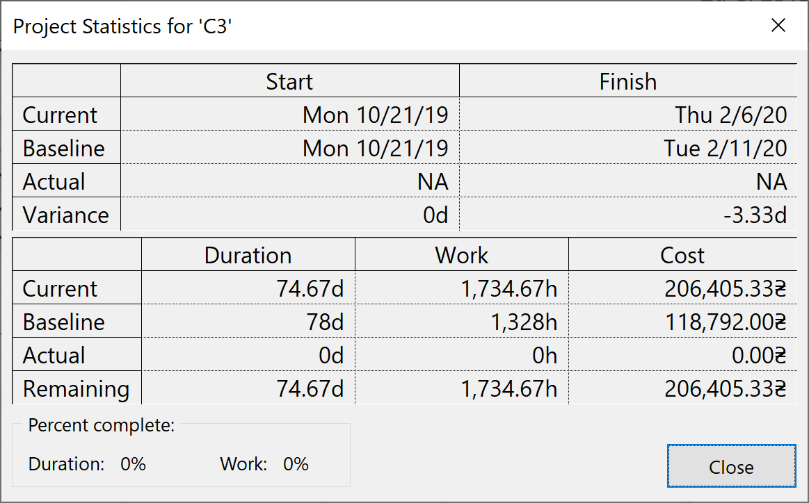

*Рис. 17 – Статистика проекту (план – план С3)*

Як бачимо з рис. 17, нам вдалося на 3,33 дні скоротити тривалість проекту, проте вартість проекту зросла на ₴87 613,33

***Порівняємо отримані плани оптимізації з базовим планом (Таблиця 1)***:

Таблиця 1

|  |  |  |  |  |
| --- | --- | --- | --- | --- |
| *План* | *Тривалість* | *Виграш у часі* | *Витрати* | *Економія* |
| ***А (базовий)*** | *78 днів* | *-* | *₴118 792* | *-* |
| ***В1*** | *76,13 днів* | *1,87 днів* | *₴169 962* | *-₴51 180* |
| ***В2*** | *76,13 днів* | *1,87 днів* | *₴169 962* | *-₴51 180* |
| ***В3*** | *75,5 днів* | *2,5 днів* | *₴169 962* | *-₴51 180* |
| ***С1*** | *74,67 днів* | *3,33 днів* | *₴295 805* | *-₴177 014* |
| ***С2*** | *88 днів* | *-10 днів* | *₴171 152* | *-₴52 360* |
| ***С3*** | *76,67 днів* | *1,33 днів* | *₴206 405,33* | *-₴87 613,33* |

\**Примітка до таблиці 1*: мінусовий результат у комірці таблиці вказує, що план, у якому такий результат було виявлено, є гіршим за базовий план за деяким показником (у плані В2 економія -$48 свідчить про те, що цей план коштуватиме на $48 дорожче за базовий план).

Переглянувши результати, можна помітити, що **найкращим по часу є план В3**, оскільки спостерігаємо максимальний виграш по часу, при мінімальному зростанню вартості проекту, проте **найкращим по вартості залишається базовий план А,** оскільки тільки так нам вдається витрати найменшу кількість грошей на реалізацію проекту, при тому що тривалість виконання проекту суттєво не зміниться.

***Оптимальним вибором з розглянутих варіантів є базовий план А***, оскільки його вартість найдешевша серед інших варіантів, і не вимагає надто багато часу на виконання.

***Висновок:*** у даній розрахунковій роботі було здійснено ознайомлення із середовищем MicrosoftProject та створено проект, згідно обраної та узгодженої з викладачем теми, розроблено план проекту на основі моделі проекту, здійснено моніторинг проекту, відзначено роботи, передбачені проектом, як виконані станом на певну дату, виявлено резерви вдосконалення проекту, запропоновано і обґрунтовано найбільш виправданий компроміс між витратами на виконання проекту і його тривалістю.